# Git配置多个账户windows

## 一、生成公钥

进入git Bash，生成对应的公钥密钥

**ssh-keygen -t rsa -C email**

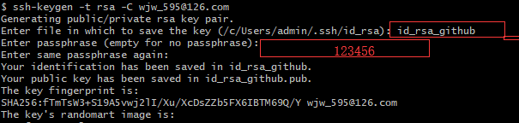

生成

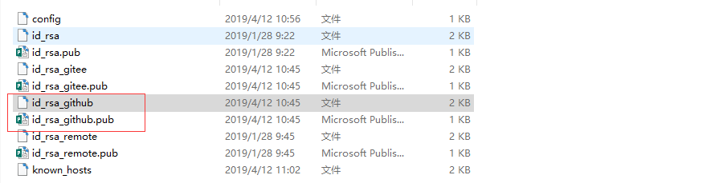

其他账号类似 命名不一样

## 二、公钥上传服务器

1. 公钥配置到对应的git服务器 ssh上；eg：GitHub.com

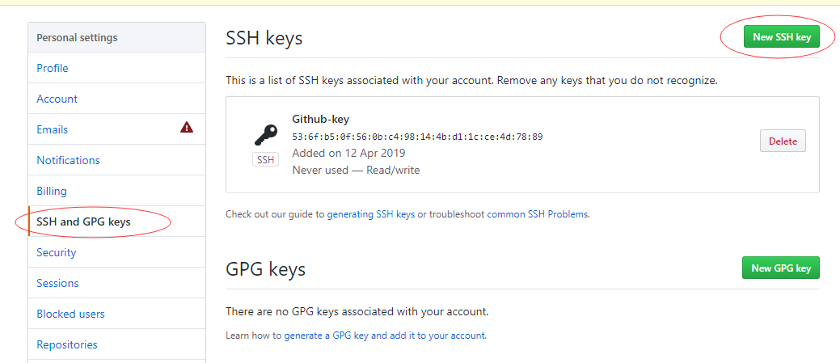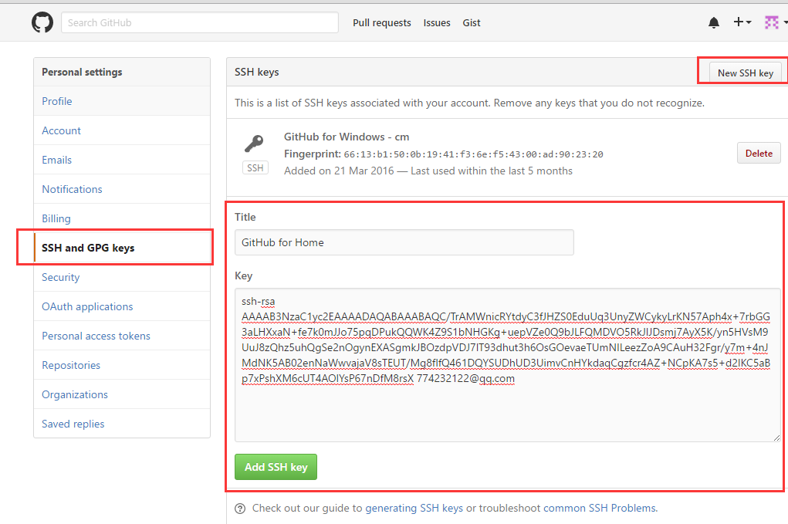

## 三、配置 config

在 .ssh目录创建config文件保存相关配置

**HostName** 　　　　　　　   这个是真实的域名地址  
**IdentityFile** 　　　　　　　  这里是id_rsa的地址  
**PreferredAuthentications**   配置登录时用什么权限认证--可设为publickey,password publickey,keyboard-interactive等  
**User** 　　　　　　　　　　　配置使用用户名

config文件配置如下：

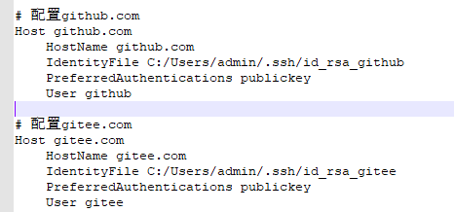

# 配置github.com

Host github.com

HostName github.com

IdentityFile C:/Users/admin/.ssh/id_rsa_github

PreferredAuthentications publickey

User github

# 配置gitee.com

Host gitee.com

HostName gitee.com

IdentityFile C:/Users/admin/.ssh/id_rsa_gitee

PreferredAuthentications publickey

User gitee

## 四、测试

打开Git Bash客户端（管理员身份运行）执行测试命令测试是否配置成功（会自动在.ssh目录生成known_hosts文件把私钥配置进去）

命令： ssh -T git@github.com

